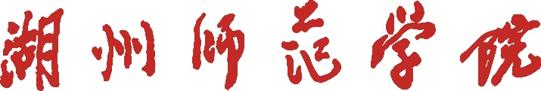

**2023 届毕业设计(论文)**

**课 题 名 称: 基于计算机视觉的智能健康驾驶监测系统**

**课 题 名 称（英文）：Intelligent Healthy Driving Monitoring System Based on Computer Vision**

**学 生 姓 名： 楼旭锋 学 号： 2019082502**

**专 业 名 称： 计算机科学与技术**

**指 导 教 师： 唐琦哲 职 称： 讲师**

**所 在 学 院： 信息工程学院**

**完 成 日 期： 2023 年 3 月 21 日**

**教务处制表**

**基于计算机视觉的智能健康驾驶监测系统**

**摘要：**随着中国社会经济日益发展，人民物质水平空前提高，汽车的数量也急剧增多。而汽车的发展同时也伴随着一定的问题，如今，交通事故数量逐年增加，其中大多的交通事故是驾驶员无法随时对自己的健康状况进行检测及疲劳异常的驾驶行为所致。因此，本项目以汽车安全驾驶为研究主题，开发了一套基于计算机视觉的智能健康驾驶监测系统。系统结合物联网嵌入式开发技术，采用多种传感器和摄像头实时监测驾驶员各类驾驶数据，包括健康数据、车内环境数据、驾驶员行为数据及情绪状况数据，通过Socket协议及Http协议将数据流传入后端，后端控制系统将传感器和摄像头实时传输的数据进行异常分析与判断，判定驾驶员生理健康数据是否正常，驾驶行为与心理情绪是否正常，在驾驶员生理健康数据、驾驶行为和心理情绪异常时进行语音报警及异常数据存储。系统同时配套一站式的后台管理员Web端和驾驶员App端，并可视化呈现，立足用户体验。

**关键词：**安全驾驶，疲劳检测，目标检测，图像分类，人脸识别

**Intelligent Healthy Driving Monitoring System Based on Computer Vision**

**Abstract**: With the development of China's social economy and the unprecedented improvement of people's material level, the number of cars has also increased dramatically. The development of automobiles is also accompanied by certain problems. Nowadays, the number of traffic accidents is increasing year by year. Most of the traffic accidents are caused by the driver's inability to check his health status at any time and abnormal driving behavior due to fatigue. Therefore, this project takes car safety driving as the research theme and develops a set of intelligent healthy driving monitoring system based on computer vision. Combined with the embedded development technology of the Internet of Things, the system uses a variety of sensors and cameras to monitor various driving data of the driver in real time, including health data, in-vehicle environment data, driver behavior data and emotional status data. The stream is transmitted to the backend, and the backend control system analyzes and judges the abnormality of the data transmitted by the sensor and the camera in real time to determine whether the driver's physiological health data is normal, whether the driving behavior and psychological emotions are normal, and whether the driver's physiological health data, driving behavior and Voice alarm and abnormal data storage when psychological and emotional abnormalities occur. The system is also equipped with a one-stop background administrator Web terminal and driver App terminal, which are visualized and presented based on user experience.

**Keywords:** safe driving, fatigue detection, object detection, image classification, face recognition

**目 录**

第1章 绪论 5

1.1 选题的意义 5

1.2 研究现状及发展趋势 6

1.2.1 研究现状 6

1.2.2 发展趋势 6

1.3 本章总结 7

第2章 相关理论及技术介绍 8

2.1 基于Dlib的疲劳程度检测方案 8

2.1.1 模型选择 8

2.1.2 闭眼疲劳判定 8

2.1.3 打哈欠疲劳判定 9

2.1.4 模型构建 9

2.2 基于MobileNet的图像分类模型方案 10

2.3 基于注意力机制的Yolov4-Tiny的目标检测模型方案 12

2.3.1 模型选择 12

2.3.2 模型构建 13

2.4 本章总结 14

第3章 系统设计 15

3.1 总体方案 15

3.2 硬件设计 16

3.2.1 硬件系统结构 16

3.2.2 硬件组成 16

3.3 软件设计 17

3.4 主要功能模块 17

3.4.1 健康体征与环境数据监测模块 17

3.4.2 疲劳驾驶与驾驶行为监测模块 18

3.5 核心流程 19

3.6 本章总结 20

第4章 系统实现 21

4.1 系统管理员子系统——Web端 21

4.2 驾驶用户子系统——App端 23

4.3 本章总结 26

第5章 总结与展望 27

5.1 总结 27

5.2 展望 27

参考文献 28

致谢 29

# 绪论

## 选题的意义

随着社会经济日益发展，人民物质水平提高，汽车数量急剧增多，汽车健康安全驾驶已成为新时代的研究主题。如今，交通事故数量逐年增加，其中大多的交通事故是驾驶员无法随时对自己的健康状况进行检测及疲劳异常的驾驶行为所致。交通事故原因分析图如下图 1‑1所示。

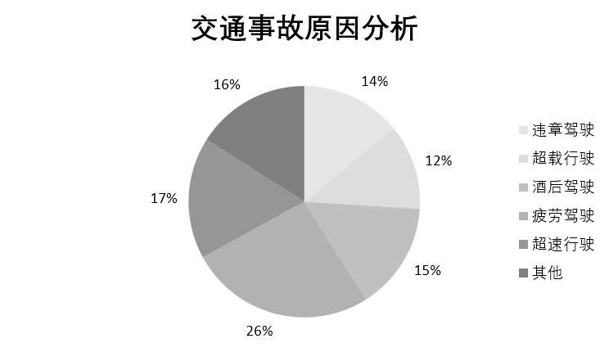

图 1‑1 交通事故原因分析图

本项目经过调研，除却疲劳驾驶及酒驾的影响，驾驶员自身的生理健康体征及心理健康同样可能会影响驾驶员的安全驾驶[1]。当驾驶员的健康指标异常时，如血压偏高，体温偏高，心率过速等，存在驾驶员因突发疾病而造成危险的可能性。而当驾驶员的心理健康异常时抑或是情绪过于高兴或悲伤时，同样存在极大的驾驶安全隐患[2]。故健康驾驶监测系统有很必要同时配备采集驾驶员生理健康数据与心理健康数据的模块，以期保障驾驶员的身体健康与安全驾驶。交通事故因素图如下图 1‑2所示。

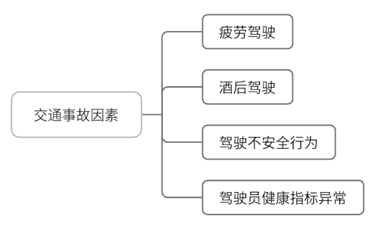

图 1‑2 交通事故因素图

在低中高端汽车中配备健康驾驶监测系统是目前的趋势与热点。同时，现代科技迅速发展，物联网传感器技术已经广泛用于生活中。基于各类传感器的安全驾驶监测系统迅速增长，现在正在进入中端市场，逐渐普及化。而当前市面上流行的以DMS疲劳预警系统为主的安全驾驶监测系统，存在如下问题。

1. 传统的安全驾驶监测系统以进行疲劳检测和不当行为检测为主，极少同时配套检测驾驶员的身体体征指标的系统，而在行车时驾驶员的身体健康体征数据的异常同样会大幅影响正常驾车。
2. 传统的安全驾驶监测系统多面向“两客一危”等车型，较少配套一站式的后台管理端及手机App用户端。

针对上述问题，本项目提出了以下四点项目目标。

1. 打造一个身体的”仪表盘”，实时跟踪记录监测用户的各类数据，以多维度可视化呈现。
2. 基于卷积神经网络与计算机视觉的驾驶监测，保障监测精度。
3. 实时的疲劳驾驶及驾驶行为监测，适应夜晚环境。
4. 一站式的管理员实时监测Web端与驾驶员App端，立足用户体验。

综上，本项目根据以上问题和项目目标，开发了一套基于计算机视觉的智能健康驾驶监测系统。系统结合物联网嵌入式开发技术，采用多种传感器和摄像头实时监测驾驶员各类驾驶数据，包括健康数据、车内环境数据、驾驶员行为数据及情绪状况数据，通过Socket协议及Http协议将数据流传入后端，后端控制系统将传感器和摄像头实时传输的数据进行异常分析与判断，判定驾驶员生理健康数据是否正常，驾驶行为与心理情绪是否正常，在驾驶员生理健康数据、驾驶行为和心理情绪异常时进行语音报警及异常数据存储。系统同时配套一站式的后台管理员Web端和驾驶员App端，并可视化呈现，立足用户体验。

## 研究现状及发展趋势

### 研究现状

图像识别作为一种人工智能技术，可以通过计算机视觉技术对图像进行分析和识别。图像识别技术可以识别出图像中的物体、场景、人脸等信息，并将其转化为数字化的数据。该技术可以应用于许多领域，如自动驾驶、安防监控、医疗诊断、智能家居等。图像识别技术的核心是深度学习算法，它可以通过大量的数据训练神经网络，从而实现对图像的自动识别和分类。在实际应用中，图像识别技术可以通过摄像头、传感器等设备采集图像数据，并通过云计算等技术进行处理和分析，从而实现对图像的实时识别和分析。随着人工智能技术的不断发展，图像识别技术将会在更多的领域得到应用。

DMS系统，即Driver Monitor System驾驶员监控系统。在驾驶员行车时，可不间断地监测驾驶员的疲劳状况、异常驾驶行为[3]。DMS主要分为主动式和被动式。主动式通过摄像头和近红外技术，从人脸各个角度及头部运动以达到检测目的；而被动式则通过判定方向盘转向及行车轨迹的方式进行检测。在系统检测到异常状态或是危险行为时，系统会主动予以语音报警或是其他提醒。

随着越来越多的可穿戴设备投入市场，可穿戴设备正逐步为社会大众所接受。可穿戴市场已成为全球范围内快速增长的高科技市场之一，频繁得到资本的青睐[4]。可穿戴设备的健康监测功能不断出现与完善，已逐渐普及，故智能可穿戴设备结合DMS系统，能更好地对驾驶员进行全方位的监测。

### 发展趋势

目前，DMS疲劳驾驶预警系统发展遇到了瓶颈。虽然对其进行研究逐渐引起许多国家的关注和重视，但到目前为止，实用的产品尚未推出，系统监测的准确性、可靠性和有效性亟待提高[5]。

DMS疲劳驾驶预警系统遇到的瓶颈，其一为疲劳判定指标的客观性不足；其二为目前的检测传感器受限，多为接触式，可能会对驾驶员行车时的操作造成一定影响。

面对诸多问题，类似DMS疲劳驾驶预警系统的安全驾驶监测系统可能将呈现以下趋势发展：

1. 针对疲劳驾驶预警，从生理学、心理学的多个角度把握疲劳特性与机理，进一步丰富完善系统的疲劳监测功能。
2. 结合可穿戴设备与智能传感器，对驾驶员进行全方位的监测，进一步降低驾驶员自身因素造成危险事故的概率。

## 本章总结

本章主要介绍了常见的驾驶监测系统的现状和发展情况，并介绍了该领域的研究现状及发展趋势，通过分析表明对驾驶监测系统增加健康监测、环境监测与配套的软件端对安全驾驶的护航有着重大的意义，因而开发一个一站式的健康驾驶监测系统方便驾驶用户安全出行。

# 相关理论及技术介绍

## 基于Dlib的疲劳程度检测方案

驾驶员在驾车时的疲劳程度主要表现为：闭眼、打哈欠。本项目从人脸眼睛及嘴巴的坐标位置、开合度、频率等数据入手，并通过这些数据，实时地计算出驾驶员的疲劳程度及注意力集中程度，分析驾驶员是否疲劳驾驶和及时做出安全提示。

### 模型选择

本项目使用Dlib库进行人脸提取及人脸68个关键点位置的坐标提取。Dlib是一个经典的图像处理开源库，提供人脸68个关键点检测的模型库，通过该模型库精准定位人脸关键点信息，提高检测效率。Dlib识别人脸主要过程：首先,通过人脸检测获取目标人脸图像；然后，对目标人脸图像进行特征点检测；接下来，对完成特征点检测的人脸图像进行对齐处理，使人脸图像变化成特征点形式图像，并且将其对齐到基准人脸上，通俗地比喻就是摆正和校正人脸；最后，将特征点形式的人脸图像放入人脸数据训练集进行遍历对比，完成识别人脸[6]。

在图像首先经过灰度化、归一化、滤波、自适应直方图均衡等图像处理操作后，将图像使用Dlib人脸检测算法检测人脸区域的界限。Dlib使用HOG+SVM方法形成预训练好人脸检测器get_frontal_face_detector()函数，实现人脸检测[7]。再将提取到的人脸区域界限使用预先训练好的模型进行68个特征点的位置提取，可以得到眼睛及嘴巴的分布点坐标位置。68个关键点如下图 2‑1所示。

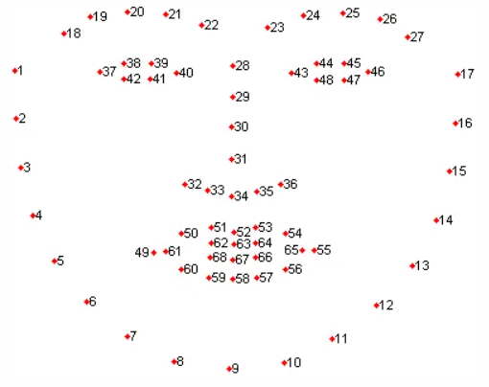

图 2‑1 Dlib关键点定位图

### 闭眼疲劳判定



基本原理：计算眼睛的长宽比（Eye Aspect Ratio, EAR），即当人眼睁开时，EAR在某个值上下波动，当人眼闭合时，EAR迅速下降，理论上会接近于0[8]。故设定某一阈值，当EAR低于该阈值时，眼睛处于闭合状态；然后通过判断连续几帧或几秒眼睛是否处理闭合状态，从而确定是否闭眼疲劳。眼睛定位坐标图如下图 2‑2所示。MAR计算公式如下所示。

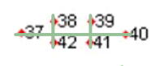

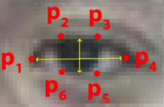

图 2‑2 眼睛定位坐标图

### 打哈欠疲劳判定

基本原理：计算嘴巴的长宽比，即张合度。当嘴巴张开时，张合度在某个值上下波动，当嘴巴闭合时，张合度迅速下降，理论上会接近于0。故设定某一阈值，当张合度低于该阈值时，嘴巴处于闭合状态。然后通过判断连续几帧或几秒嘴巴是否处理闭合状态，从而确定是否打哈欠疲劳。嘴巴定位坐标如下图 2‑3所示。

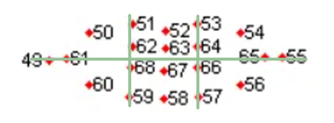

图 2‑3 嘴巴定位坐标图

### 模型构建

如下图 2‑4所示，为本项目的基于Dlib的疲劳程度检测模型构建流程。疲劳程序判断模型首先输入眼睛及嘴巴定位点，按闭合度计算公式进行闭合度计算，若连续三秒闭合度达到阈值，则判定为疲劳状态。

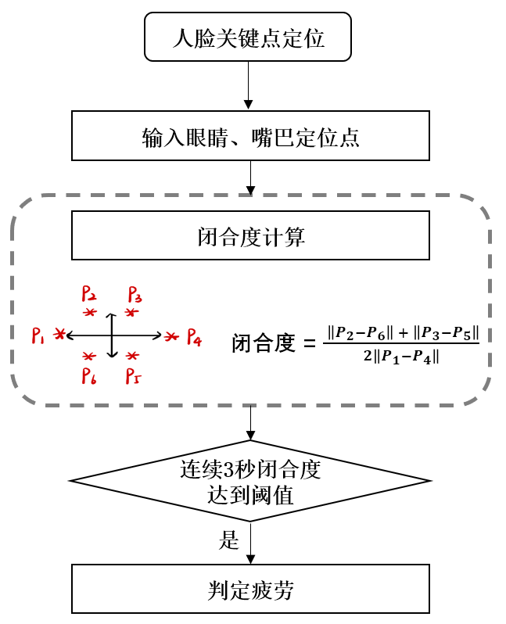

图 2‑4 疲劳程度模型构建图

## 基于MobileNet的图像分类模型方案

驾驶员在驾车时会存在打电话等驾驶不安全行为，同时驾驶员在行车时的情绪状况往往会影响驾驶员的正常驾驶，存在驾车隐患。本项目针对采集到的驾驶图像数据进行打电话分类识别及驾驶情绪分类检测。打电话分类主要分为打电话、正常驾驶两类；驾驶情绪分类主要分为anger、disgust、fear、happy、neutral、sadness、surprise七类。

本项目的分类模型采用基于MobileNetV1的图像分类模型。MobileNetV1模型是Google提供的轻量级深层神经网络模型，广泛适用于移动端，规模小、延迟低。MobileNetV1在保证了模型的精确性和检测速度的基础上, 极大地减小了模型的规模和计算量[9]。其使用的核心思想便是深度可分离卷积块（depthwise separable convolution）。深度可分离卷积块由深度可分离卷积和Conv 1×1组成，深度可分离卷积一般是3×3的卷积核大小，通过拆分操作减少了卷积计算的参数量，多用于特征提取；而Conv 1×1可以对通道数实现升维或降维。深度可分离卷积图如下图 2‑5所示。

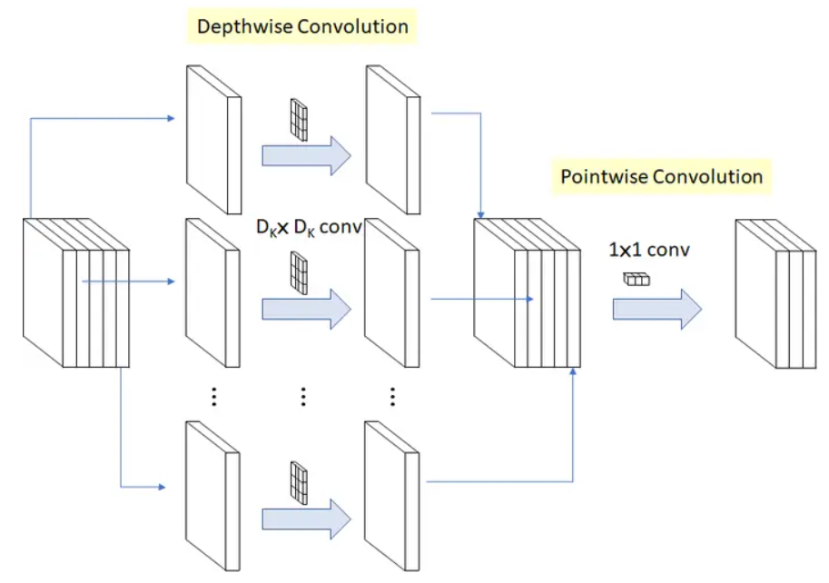

图 2‑5 深度可分离卷积图

MobileNetV1模型的架构如下表 2‑1所示，共28层，所有层之后都是Batch Normalization和ReLU非线性激活函数，但是最后的全连接层没有非线性激活函数，直接馈送到Softmax层进行分类[10]。

表 2‑1 MobileNetV1模型结构

|  |  |  |
| --- | --- | --- |
| Type / Stride | Filter Shape | Input Size |
| Conv / s2 | 3×3×3×32 | 224×224×3 |
| Conv dw / s1 | 3×3×32 dw | 112×112×32 |
| Conv / s1 | 1×1×32×64 | 112×112×32 |
| Conv dw / s2 | 3×3×64 dw | 112×112×64 |
| Conv / s1 | 1×1×64×128 | 56×56×64 |
| Conv dw / s1 | 3×3×128 dw | 56×56×128 |
| Conv / s1 | 1×1×128×128 | 56×56×128 |
| Conv dw / s2 | 3×3×128 dw | 56×56×128 |
| Conv / s1 | 1×1×128×256 | 28×28×128 |
| Conv dw / s1 | 3×3×256 dw | 28×28×256 |
| Conv / s1 | 1×1×256×256 | 28×28×256 |
| Conv dw / s2 | 3×3×256 dw | 28×28×256 |
| Conv / s1 | 1×1×256×512 | 14×14×256 |
| 5×Conv dw / s1  5×Conv / s1 | 3×3×512 dw  1×1×512×512 | 14×14×512  14×14×512 |
| Conv dw / s2 | 3×3×512 dw | 14×14×512 |
| Conv / s1 | 1×1×512×1024 | 7×7×512 |
| Conv dw / s2 | 3×3×1024 dw | 7×7×1024 |
| Conv / s1 | 1×1×1024×1024 | 7×7×1024 |
| Avg Pool / s1 | Pool 7×7 | 7×7×1024 |
| FC / s1 | 1024×1000 | 1×1×1024 |
| Softmax / s1 | Classifier | 1×1×1000 |

本系统对打电话行为及情绪识别采用分类算法，模型使用MobileNetV1网络结构，alpha设置为1，对比常用的ResNet-50分类网络，网络参数量大大减少的同时，深度可分离卷积块的性能也相当不错，loss低于ResNet，模型效果较为优良。经过训练与比对，模型结果如表 2‑2所示。

表 2‑2 MobilenetV1训练结果

|  |  |  |  |  |
| --- | --- | --- | --- | --- |
| 类型 | 模型 | Params | Alpha | Val_Loss |
| Call | MobilenetV1 | 4,253,864 | 1 | 0.138 |
| Emoiton | MobilenetV1 | 4,253,864 | 1 | 0.413 |
| Emoiton | ResNet | 25,636,712 | - | 0.452 |

## 基于注意力机制的Yolov4-Tiny的目标检测模型方案

驾驶员在驾车时会存在抽烟的驾驶不安全行为，抽烟不仅会影响正常驾驶，同时存在一定的安全隐患。本项目针对采集到的驾驶图像数据进行抽烟的目标检测。若检测到驾驶员正在抽烟或是即将开始抽烟，会进行语音报警。

### 模型选择

本项目的目标检测模型采用基于注意力机制的Yolov4-Tiny[11]图像目标检测模型。Yolov4-Tiny算法是在Yolov4方法的基础上设计的，其具有更快的目标检测速度，预测过程与Yolov4相同[12]。而Yolov4-Tiny则是Yolov4的简化版，在减少一些复杂的结构以减少参数量的同时，极大地提升了速度，参数量为Yolov4的近十分之一。Yolov4-tiny结构如下图 2‑6所示。

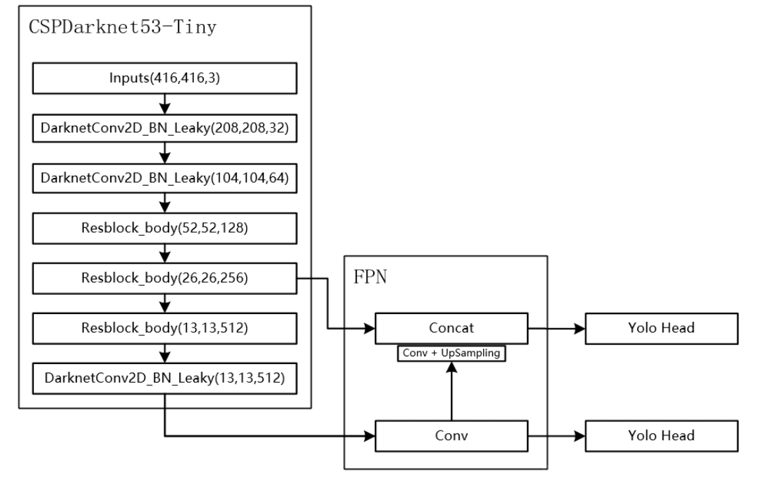

图 2‑6 Yolov4-Tiny结构图

Yolov4-Tiny，主干特征提取网络为CSPdarknet53-Tiny结构，相比较于Yolov4的CSPdarknet53结构，速度更快；激活函数从Mish换为LeakyReLU。CSPdarknet53_Tiny具有两个特点：

1. 使用了CSPnet结构，将原来的残差块的堆叠进行拆分为两个部分，主干部分继续进行原来的残差块的堆叠；另一部分同残差边，经过少量处理直接连接到最后[13]。CSPnet结构如下图 2‑7所示。

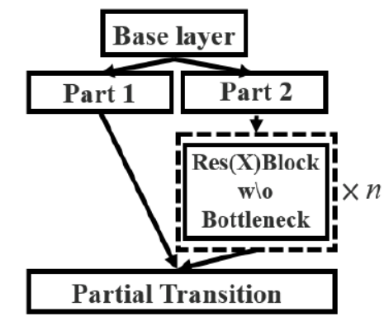

图 2‑7 CSPnet结构图

2. 进行通道的分割，在CSPnet的主干部分，CSPdarknet53_Tiny会对一次3x3卷积后的特征层进行通道的划分，分成两部分，取第二部分[13]。

在Yolov4-Tiny加强特征提取网络，即特征金字塔部分，不同于Yolov3将主干部分获得的三个有效特征层进行特征融合，即结合不同尺度的特征信息。Yolov4-Tiny中FPN结构仅对第一步中获得的两个有效特征层进行特征融合。

为希望卷积神经网络更加注意应该注意的地方，而减少全局的关注点。本项目在Yolov4_Tiny的基础上增加了注意力机制。注意力机制一般分为通道注意力机制、空间注意力机制、通道空间结合的注意力机制三种。本项目经过不同注意力机制的测试与比对，选用ECANet注意力机制[14]方式为改进方案。

ECANet是通道注意力机制的一种实现方式，ECANet是以往通道注意力机制的改进，如SENet以捕获所有通道的依赖关系被认为是低效的。ECA注意力机制提出了一种不降维的局部跨通通道信息交互策略和自适应一维卷积核大小的方法，高效实现SENet类似效果[15]。ECANet在去除了原来SE模块中的全连接层，直接在全局平均池化后的特征上通过一个1D卷积进行学习。而1D卷积具有良好的跨通道信息获取能力及跨通道交互的覆盖率，使用ECANet改进后的模型更加优良精准。ECA-Residual module如下图 2‑8所示。

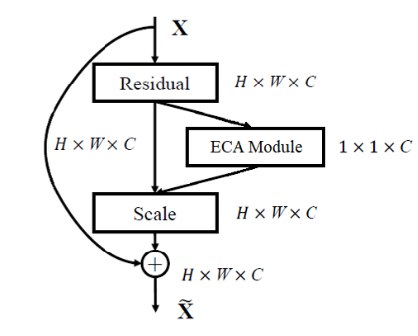

图 2‑8 ECA-Residual module图

### 模型构建

如下图 2‑9所示，为本项目的基于注意力机制的Yolov4_Tiny目标检测模型构建流程。吸烟检测模型使用基于Yolov4_Tiny加注意力机制的目标检测模型,该模型主干特征提取网络为CSP Darknet53-Tiny结构，加强特征提取网络使用FPN结构进行特征融合，最后利用YoloHead得到预测结果。同时对提取的有效特征层及上采样后的结果增加了ECA通道注意力机制。

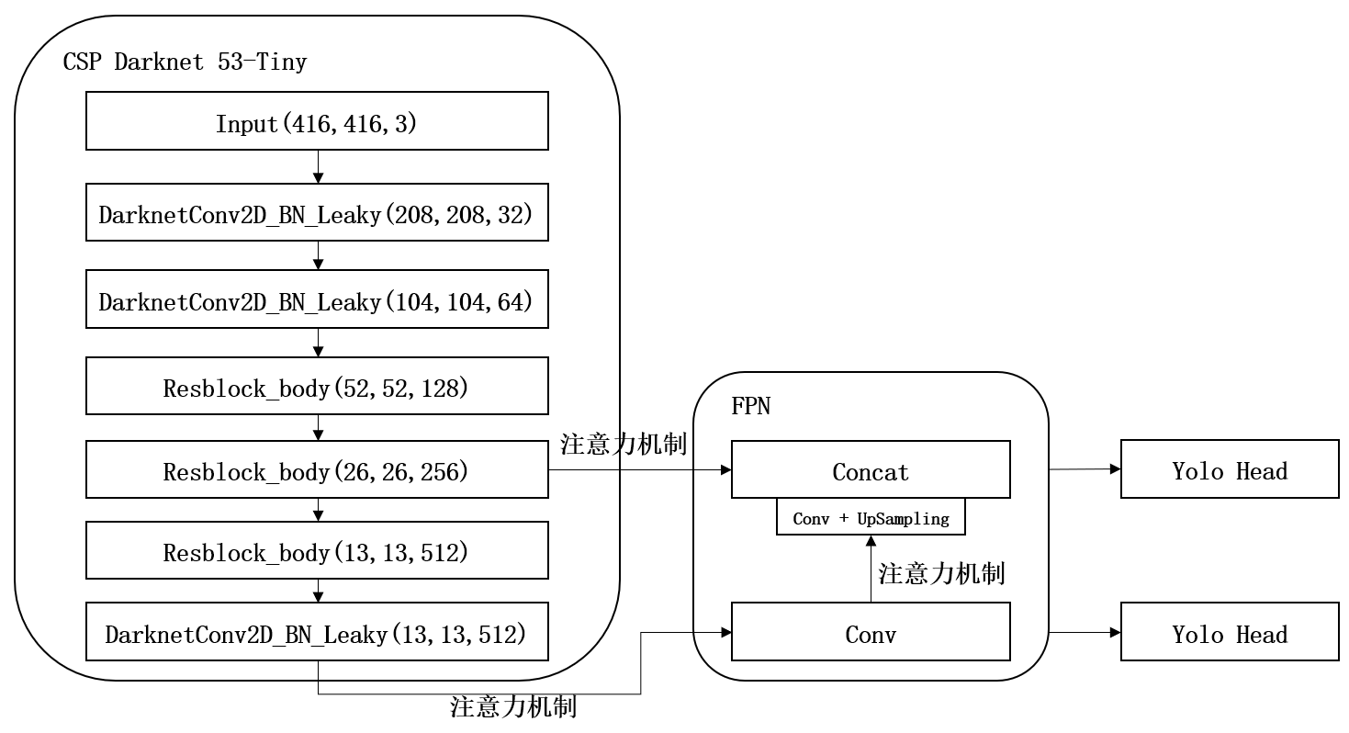

图 2‑9 目标检测模型构建图

本系统对吸烟行为采用目标检测算法，模型使用Yolov4_tiny网络结构，并增加了注意力机制，对比Yolov4网络结构，网络参数量大大减少的同时，F1及Map指标较好，模型效果较为优良。经过训练与比对，模型结果如表 2‑3所示。

表 2‑3 Yolov4_tiny训练结果

|  |  |  |  |  |
| --- | --- | --- | --- | --- |
| 类型 | 模型 | Params | F1 | Map |
| Smoke | Yolov4_tiny | 6,062,829 | 0.55 | 58.64% |
| Smoke | Yolov4 | 64,429,405 | 0.61 | 60.55% |

## 本章总结

本章主要介绍了驾驶监测的关键技术和相关理论。分别为基于Dlib的疲劳程度检测方案、基于注意力机制的Yolov4_tiny目标检测方案及基于MobileNet的图像分类方案，为下文的系统设计做了理论基础。

# 系统设计

## 总体方案

本系统立足驾驶用户体验，全方位地监测驾驶数据，护航驾驶员安全行车。本项目将系统主要分为四大模块，分别是驾驶员身份鉴权模块，健康体征与环境数据监测模块，疲劳驾驶与驾驶行为监测模块和GPS定位与紧急联系人模块。本项目的系统思路图如下图 3‑1所示，其中包含各功能模块的流程与介绍。

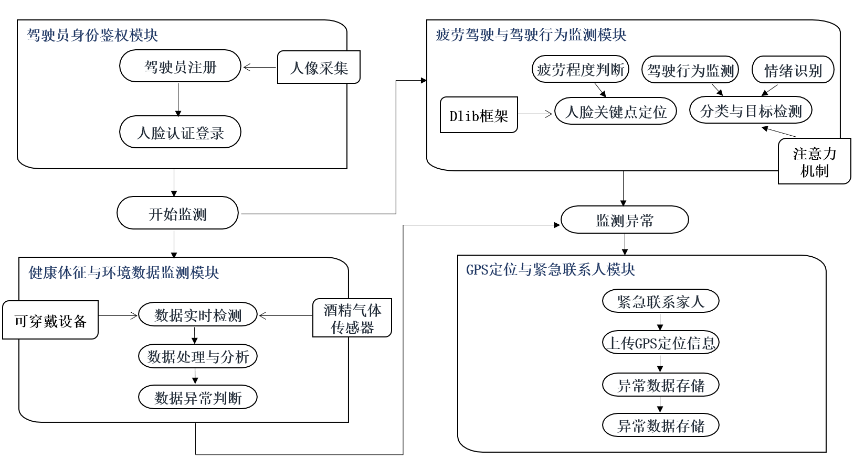

图 3‑1 系统思路图

第一个模块是**驾驶员身份鉴权模块**，驾驶员首先进行注册，上传个人信息与人像采集，驾驶员个人信息数据保存至驾驶用户数据库。驾驶员上车后，进行App驾驶用户端系统登录，完成人脸认证即可登录本安全驾驶监测系统。登录完成后，驾驶员点击开始监测，则系统开始工作，模型完成预加载，实时采集数据并监测。

第二个模块是**健康体征与环境数据监测模块**，该模块实时监测驾驶员佩戴健康监测手环的健康数据、车内的环境气体数据及酒精摄入量数据，对监测到的数据进行实时传输与分析处理，若数据出现异常则进行语音报警并可视化存储。

第三个模块是**疲劳驾驶与驾驶行为监测模块**，该模块对采集到的图像数据进行实时疲劳程度监测、驾驶行为监测、驾驶情绪监测与识别。其中使用Dlib框架提取驾驶员的人脸位置及人脸关键点定位，而图像分类与目标监测则使用深度学习卷积神经网络算法实现；同时为使得计算机更加关注需要注意的图像区域，增加了注意力机制以调优模型。

第四个模块是**GPS定位与紧急联系人模块**，当驾驶员出现异常状态时，系统自动拨打电话给驾驶员App端注册时所填写的紧急联系人。同时系统实时上传驾驶员GPS定位信息及异常数据存储与可视化显示。

## 硬件设计

### 硬件系统结构

本项目设计的智能健康驾驶监测系统注重解决汽车驾驶员的驾驶安全问题，以保障驾驶员的生命财产安全及降低交通事故的发生率。本系统通过汽车车内安装的多款传感器及可穿戴健康监测手表协同工作，实时监测汽车驾驶员健康体征数据、驾驶行为数据及汽车车内的环境数据，数据经过异常判断处理后，借助App端语音播报与驾驶员交互，进行报警。监测数据覆盖驾驶员疲劳程度数据、驾驶不安全行为数据、酒精传感器数据、心率体温等驾驶员健康特征数据、车内环境气体浓度数据等。系统结构图如下图 3‑2所示。

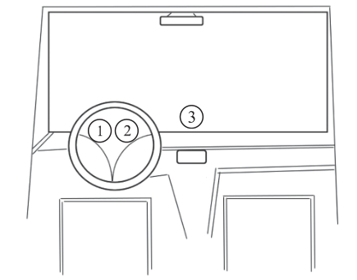

图 3‑2 系统结构图

硬件组成：①酒精及气体传感器模块；②可穿戴健康监测手表；③摄像采集模块。

### 硬件组成

**①酒精及气体传感器模块**，其中酒精传感器用于探测驾驶员呼出气体的酒精浓度，通过A/D转换器将模拟的电压信号转换成数字信号，系统根据电压大小测定环境中的酒精浓度，从而判定驾驶员是否酒驾[16]；而异常气体传感器主要检测汽车车内的CO、CO2、CH4三种气体，用于实时感知车内对人体有害的异常气体，若检测到上述指标异常，则进行语音报警。

环境及酒精传感器模块是以ESP32-WROOM为核心的物联网传感器节点。通过传感器一氧化碳传感器MQ-7、二氧化碳甲醛气体传感器GY-SGP30、酒精乙醇传感器MQ-3，获取气体和酒精数据以串口和IIC协议与ESP32通信，并将数据通过网络模块上传至服务器端。

**②可穿戴健康监测手表**，驾驶员行车时需佩戴该手表，实时监测驾驶员的血压、体温、心率、血氧等数据，通过网络模块将监测到的健康体征数据传输至服务器端。

健康监测手环是以主控芯片ESP32-Pico-D4，1.28寸的液晶显示屏，温度传感器SHTC3，人体心率血氧和血压模块及外围电路组成。手环将检测到的传感器数据通过ESP32的网络模块传输到服务器端。

**③摄像采集模块**，用于实时采集驾驶员的驾驶行为图像数据，传输至控制系统进行驾驶员疲劳程度的判断与驾驶不安全行为的检测等。若检测到驾驶员的驾驶数据异常，则进行语音报警。

摄像采集模块使用ESP32-Cam单片机开发板，外接OV2640摄像模块进行图像采集，并通过网络模块将图像数据流使用UDP协议传输至服务器端。

## 软件设计

本系统主要角色分为后台管理员、驾驶用户、紧急联系用户三类。系统角色分类如下图 3‑3所示：

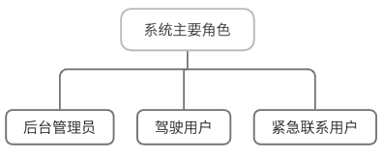

图 3‑3 系统角色分类图

**角色名词解释：**

**后台管理员：**本系统的主要使用人员之一，后台管理员可以在首页查看系统的运行概况与所有用户的监测情况。后台管理员可以查看用户的异常行为、健康状态及GPS实时定位信息等。

**驾驶用户：**本系统的主要使用人员之一，本系统为驾驶员安全驾驶而设计。本系统监测数据的来源皆来自于驾驶员的行为健康数据。驾驶员可以使用App驾驶员端进行人脸注册登录，紧急联系人的填写，监测系统的开启与关闭，查看自己驾驶时的可视化数据等。

**紧急联系用户：**紧急联系用户旨在保障驾驶员的多重安全，当系统监测到驾驶员的健康处于异常时，手机App端自动拨打电话给紧急联系人。

## 主要功能模块

### 健康体征与环境数据监测模块

本系统的健康体征与环境数据监测模块的主要流程如下图 3‑4所示。

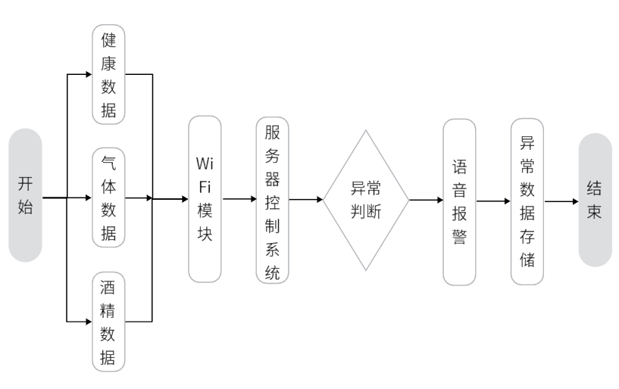

图 3‑4 健康监测与车内环境监测模块流程图

该模块的硬件组成分为可穿戴监测手表、酒精传感器、气体传感器，监测数据有血压、心率、体温、血氧、酒精摄入量、CO、CO2、CH4。监测数据通过Socket协议及Http协议传输到控制系统进行异常分析，若某指标数值超过设定阈值，即出现异常则语音报警，并将监测数据存储及可视化呈现。该模块语音报警如下表 3‑1及表 3‑2所示。

表 3‑1 健康监测语音报警表

|  |  |  |  |
| --- | --- | --- | --- |
| 报警类型 | 行车模式 | 测试模式 | 语音报警内容 |
| 血压异常 | 司机血压过高或过低，5分钟内最多报1次 | 司机血压过高或过低，5分钟内最多报1次 | 请注意，检测到血压异常 |
| 心率异常 | 司机心率过高或过低，5分钟内最多报1次 | 机心率过高或过低，5分钟内最多报1次 | 请注意，检测到心率异常 |
| 血氧异常 | 司机血氧异常，5分钟内最多报1次 | 司机血氧异常，5分钟内最多报1次 | 请注意，检测到血氧异常 |
| 体温异常 | 司机体温过高或过低，5分钟内最多报1次 | 司机体温过高或过低，5分钟内最多报1次 | 请注意，检测到体温异常 |

表 3‑2 环境监测语音报警集

|  |  |  |  |
| --- | --- | --- | --- |
| 报警类型 | 行车模式 | 测试模式 | 语音报警内容 |
| 酒精摄入异常 | 司机酒精摄入量过高，5分钟内最多报1次 | 司机酒精摄入量过高，5分钟内最多报1次 | 请注意，检测到酒精摄入量过高 |
| CO浓度异常 | 车内CO浓度过高，5分钟内最多报1次 | 车内CO浓度过高，5分钟内最多报1次 | 请注意，检测到车内CO浓度异常 |
| CO2浓度异常 | 车内CO2浓度过高，5分钟内最多报1次 | 车内CO2浓度过高，5分钟内最多报1次 | 请注意，检测到车内CO2浓度异常 |
| CH4浓度异常 | 车内CH4浓度过高，5分钟内最多报1次 | 车内CH4浓度过高，5分钟内最多报1次 | 请注意，检测到车内CH4浓度异常 |

### 疲劳驾驶与驾驶行为监测模块

本系统的疲劳驾驶与驾驶行为监测模块如下图 3‑5所示。

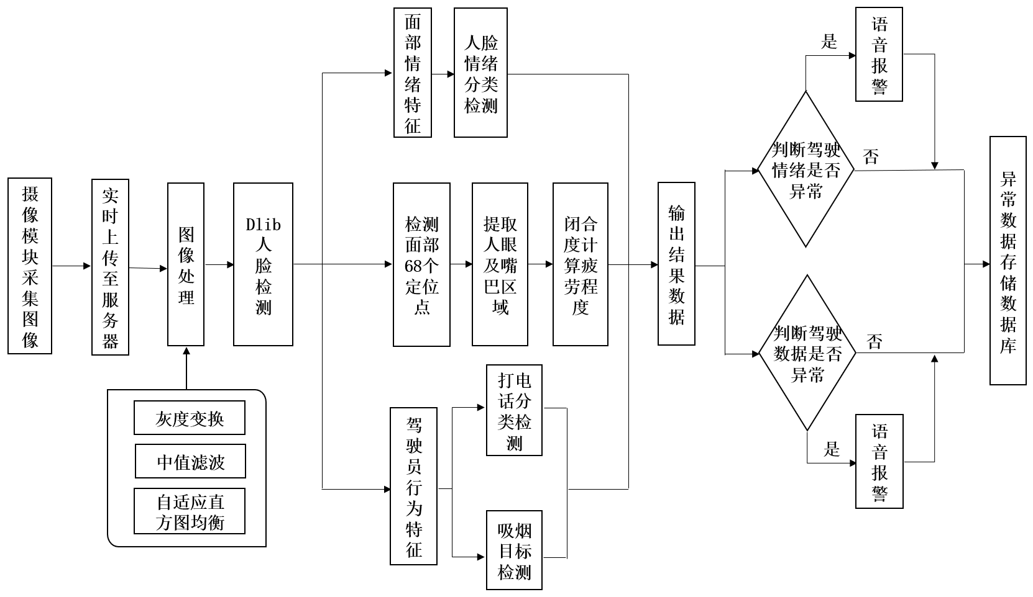

图 3‑5 疲劳驾驶与驾驶行为监测模块图

该模块采集图像首先进行灰度变换、中值滤波、直方图均衡操作，再使用Dlib框架人脸提取。提取到的人脸进行以下三大检测：

1. 检测面部68个定位点，定位人眼及嘴巴区域，进行闭合度计算得到疲劳程度；
2. 提取面部情绪特征，进行人脸情绪分类检测；
3. 提取驾驶行为特征，进行打电话分类检测、吸烟目标检测。

最后输出三类检测结果并进行异常判断，若异常则语音报警，并将检测数据存储及可视化呈现。该语音报警内容如下表 3‑3所示。

表 3‑3 疲劳驾驶与驾驶行为监测模块语音报警表

|  |  |  |  |
| --- | --- | --- | --- |
| 报警类型 | 行车模式 | 测试模式 | 语音报警内容 |
| 疲劳 | 司机持续闭眼或眯眼3s，5分钟内最多报3次 | 司机持续闭眼或眯眼1s，2分钟内最多报1次 | 请小心驾驶 |
| 打哈欠 | 司机打哈欠动作3s，5分钟内最多报3次 | 司机打哈欠动作2s，2分钟内最多报1次 | 请注意休息 |
| 打电话 | 司机存在打电话行为，5分钟内最多2次 | 司机存在打电话行为，5分钟内最多1次 | 请不要打电话 |
| 吸烟 | 司机存在吸烟行为，5分钟内最多报1次 | 司机存在吸烟行为，5分钟内最多报1次 | 请勿吸烟 |
| 情绪识别 | 司机出现异常情绪，3分钟内最多报一次 | 司机出现异常情绪，3分钟内最多报一次 | 请注意驾车情绪状况 |

## 核心流程

本系统的智能健康驾驶监测系统核心流程如下图 3‑6所示。

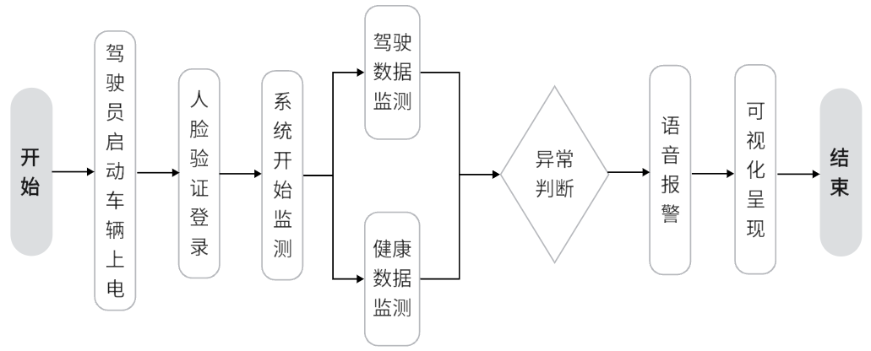

图 3‑6 核心流程图

首先，驾驶员入座，佩戴可穿戴手表并启动车辆上电，使用App端人脸验证登录，点击启动系统，监测模型预加载，加载完成后开始数据采集，数据采集主要分为健康数据的监测与驾驶数据的监测。其中驾驶数据通过预训练的疲劳程度、驾驶行为、情绪识别分类及目标检测模型进行识别，监测分类标准为正常与异常,情绪识别分类标准共7类。识别异常数据进行语音报警并统计存储，后台进行可视化展示。情绪识别分类标准如下图 3‑7所示。

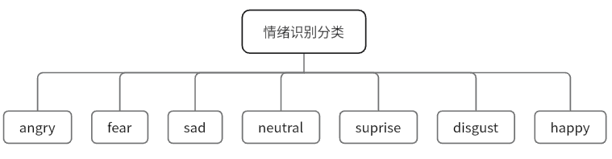

图 3‑7 情绪识别分类标准图

## 本章总结

本章主要是对智能健康驾驶监测系统的总体方案、硬件设计、软件设计与核心功能流程进行介绍。其中硬件设计中介绍了本项目的数据输入源，并对所使用的传感器及单片机进行了简要的概述；软件设计中介绍了本项目的主要角色与各功能模块的实现流程。

# 系统实现

## 系统管理员子系统——Web端

本系统的Web端实现是基于前后端分离的模式，前端网页使用Vue开发创建项目，后端使用Python Flask框架提供Api接口。同时所有的可视化图表均是使用了ECharts可视化工具。

根据上述功能要求，本项目对智能健康驾驶监测系统的Web后台管理员端进行了详细的模块划分，主要模块划分图如下图 4‑1所示。

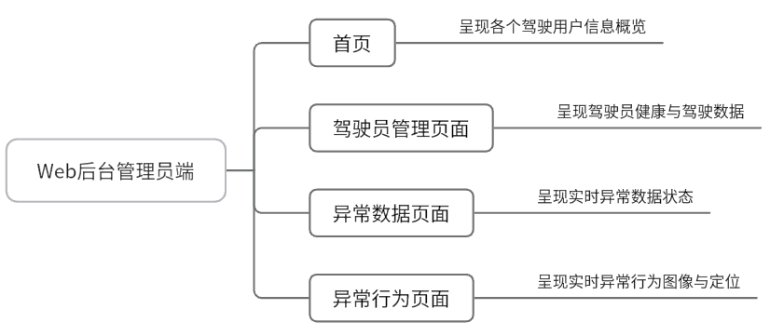

图 4‑1 Web端主要模块划分图

首先是系统的首页，管理员在系统首页可以看到系统当前运行状况及各个驾驶用户信息概览，包括驾驶时间、异常数量、系统驾驶用户人数以及异常情况的可视化呈现，系统首页如下图 4‑2所示。

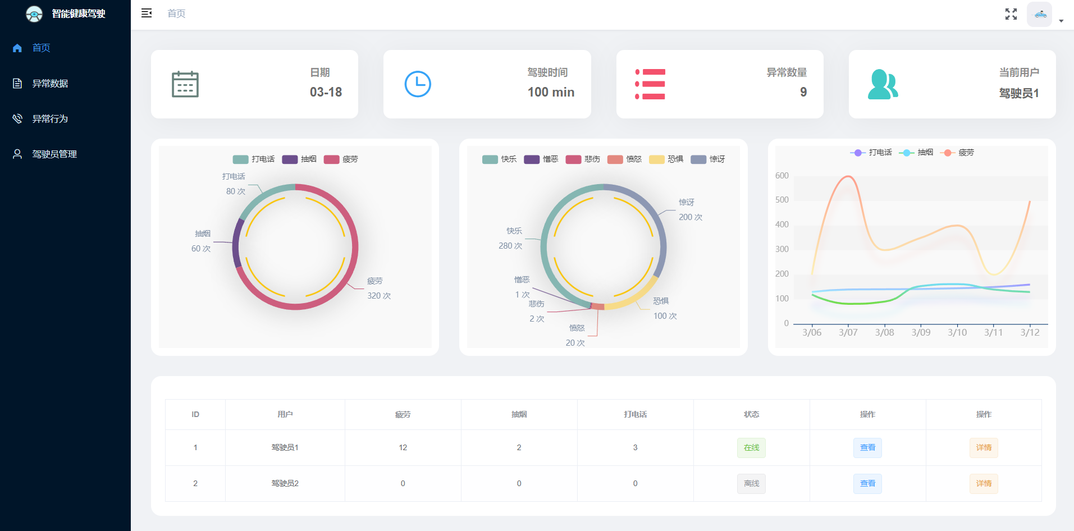

图 4‑2 后台管理系统首页图

在驾驶员中心页面呈现驾驶员用户的详细实时监测数据信息。包括体温、血氧、心率、血压等健康数据，以及酒精、甲烷、一氧化碳、二氧化碳等环境气体数据情况。同时可视化呈现各健康指标的图表。驾驶员监测数据页面如下图 4‑3所示。

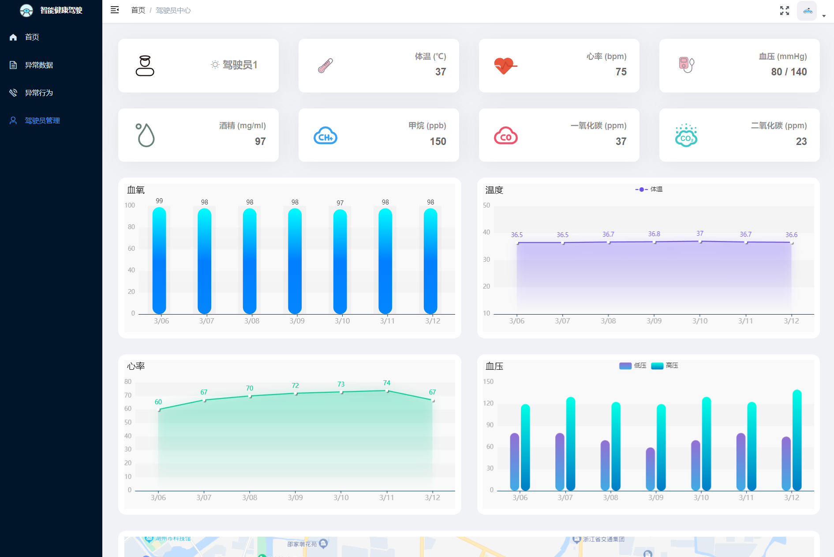

图 4‑3 驾驶员监测数据页面图

在驾驶员监测数据页面同时可以查看该驾驶用户当前的实时GPS定位地图，如下图 4‑4所示。

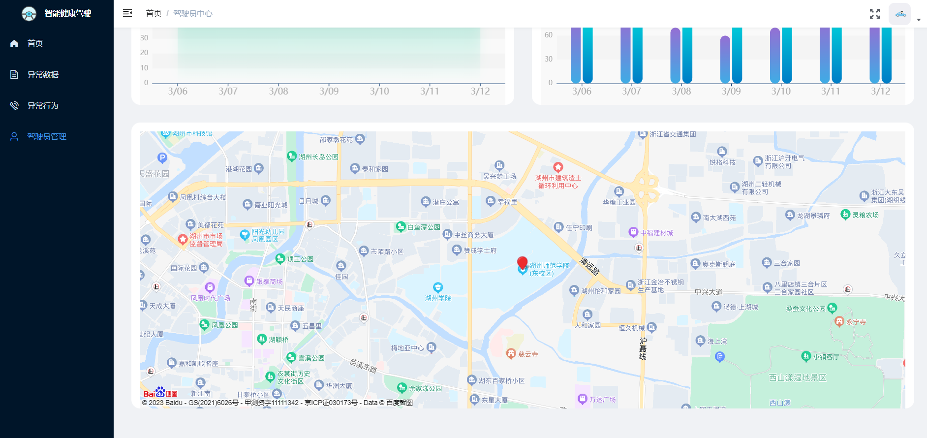

图 4‑4 GPS实时定位页面图

在异常数据页面可以实时看到各个用户的异常情况，以及发生异常的时间、状态等数据。异常数据页面如下图 4‑5所示。

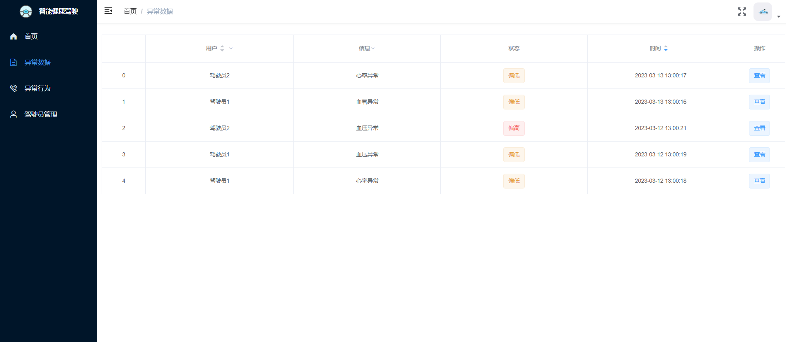

图 4‑5 异常数据页面图

在异常行为页面可以看到各个用户的异常行为图像，包括闭眼、打哈欠、抽烟、打电话等行为，以及异常行为发生的时间与定位信息。异常行为页面如下图 4‑6所示。

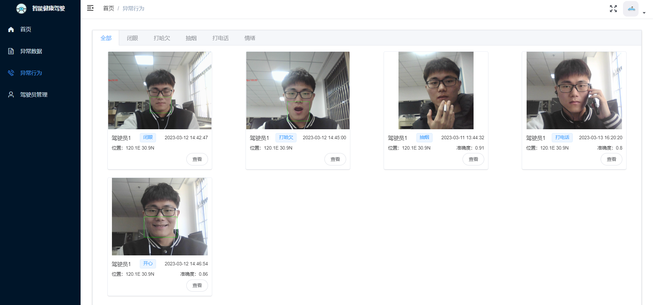

图 4‑6 异常行为页面图

## 驾驶用户子系统——App端

本系统的App端实现是基于前后端分离的模式，前端呈现使用基于Vue的UniApp进行构建，后端使用Python Flask框架提供Api接口。可视化图表绘制使用uCharts图表工具。

根据上述功能要求，本项目对智能健康驾驶监测系统的App驾驶用户端进行了详细的模块划分，主要模块划分图如下图 4‑7所示。

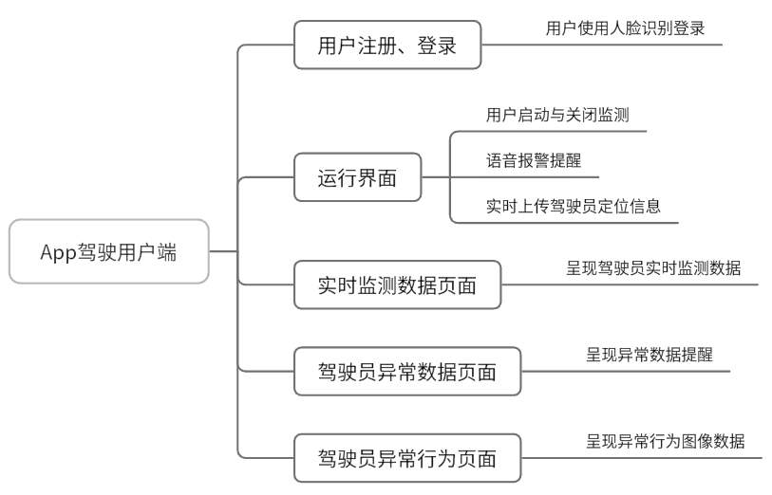

图 4‑7 App端主要模块划分图

首先驾驶用户通过人脸识别登录App，登录后进入运行界面。其中在运行界面用户可以启动与关闭监测系统。同时实时上传驾驶员定位信息，对实时监测到的异常信息进行语音报警提醒。登录界面及运行页面如下图 4‑8所示。

 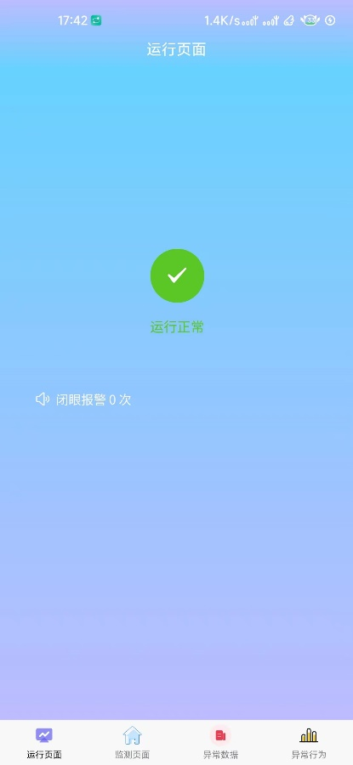

图 4‑8 用户登录页面及运行页面图

在实时数据监测页面，呈现该驾驶用户的实时健康数据监测与可视化图表。实时监测数据页面如下图 4‑9所示。

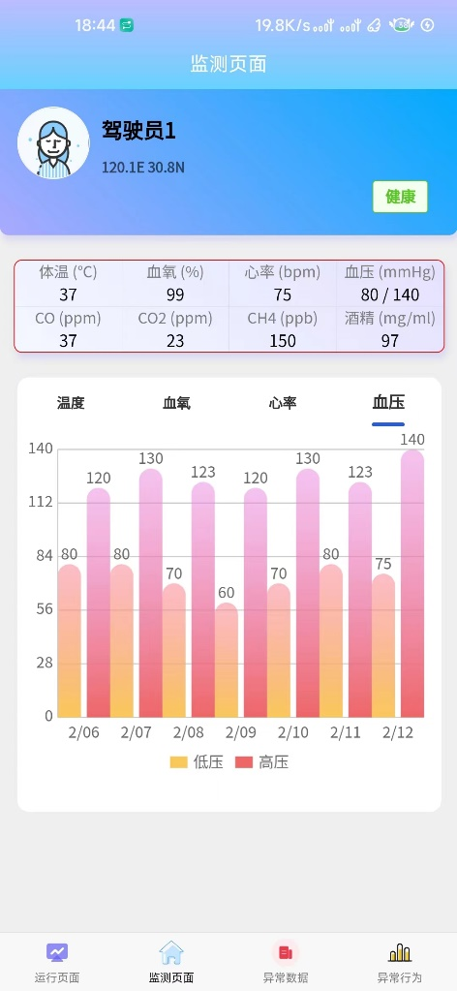

图 4‑9 实时监测数据页面图

在异常数据页面及异常行为页面，可以查看监测到的异常数据提醒与异常行为图像数据，如下图 4‑10所示：

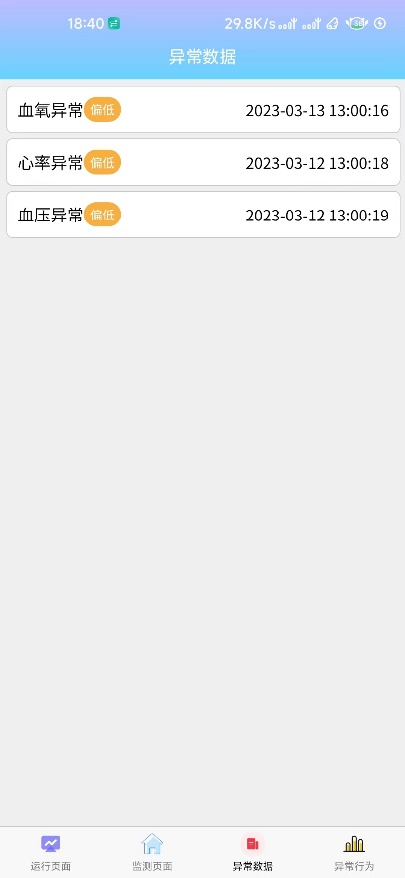 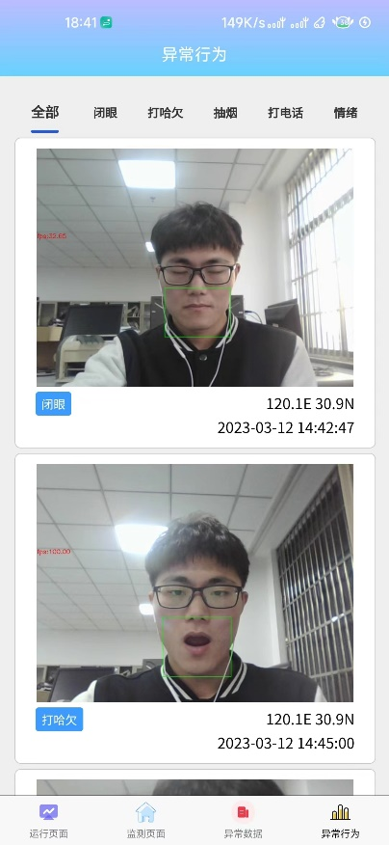

图 4‑10 异常数据及异常行为页面图

## 本章总结

本章主要是在基于前面章节所介绍的技术之上，介绍并展示了本系统软件部分的主要界面与功能，包括Web端与App端。

# 总结与展望

## 总结

随着社会经济日益发展，人民物质水平提高，汽车数量急剧增多，汽车健康安全驾驶已成为新时代的研究主题。而其中大多数的交通事故是为驾驶员酒驾、疲劳驾驶或是驾驶员的健康状况出现异常而致。而交管部门对酒驾、疲劳驾驶等因素的勘查以人力调查为主，耗时耗力。由此可见，以“无人”概念的辅助监测驾驶员的酒驾、疲劳驾驶、健康状况等因素，从而改善交通事故多发的情况成为我们的重要任务与方向。

如今，智能可穿戴设备作为一个热点行业，通过借助传感器与人体进行信息交互，是一种在新理念下诞生的智能设备。而在安全驾驶领域，往往忽略驾驶员的健康体征数据。除却疲劳驾驶及酒驾的影响，驾驶员的健康体征数据的异常同样会严重地影响驾驶员的正常驾驶。当驾驶员的健康指标异常时，如血压偏高，体温偏高，心率过速等，存在驾驶员因突发疾病而造成危险的可能性。由此可见，以可穿戴设备为数据输入，实时监测驾驶员的健康特征数据，从而预防驾驶员在驾驶过程中因健康异常而导致发生的危险的方式是目前安全驾驶领域的一个大方向。同时，可穿戴设备的普及与逐渐嵌入至安全驾驶领域，使得各类车载安全驾驶系统逐渐从以往的面向高端市场过渡到面向中端市场，乃至低端市场的转变，满足了更多汽车用户的需求。

本项目针对驾驶员的疲劳数据、驾驶不安全行为数据、健康体征数据、心理情绪数据进行监测与智能决策预警。本系统以安全健康驾驶为首要任务，以用户体验为产品设计宗旨，集多种传感数据获取、数据传输与存储、智能分析决策与报警、后台可视化呈现与管理、配备驾驶用户专用App端、驾驶员异常时紧急联系家人、实时GPS定位等功能于一体，多维度跟踪监测驾驶员驾驶数据，不仅极大地保障了驾驶员的健康安全，同时丰富了驾驶用户的体验。

## 展望

本项目设计实现的基于计算机视觉的智能健康驾驶监测系统，整体系统构架清晰，功能流程实现完整。但在各个具体功能模块中仍然存在一些弊端与不足，需要进一步完善改进：

1. 在算法实现中，Dlib框架对于侧脸的捕获存在问题。本项目需要在正脸清晰呈现的情况下运行监测，鲁棒性需要提升。

2. 在图像采集部分，本项目采用Esp32-Cam进行摄像与图传。为兼顾系统实时监测速度与网络环境，本系统使用UDP进行图传。测试时在局域网环境使用Socket协议。在现场测试时因公网IP限制，对服务器端网络部署Frp内网穿透服务，测试效果良好。但存在偶尔的断流情况，需要进一步排查与完善。

# 参考文献

1. Adrian H. Taylor,Lisa Dorn. STRESS, FATIGUE, HEALTH, AND RISK OF ROAD TRAFFIC ACCIDENTS AMONG PROFESSIONAL DRIVERS: The Contribution of Physical Inactivity[J]. Annual Review of Public Health,2006,27(0).
2. 林增崇.别忽视了驾驶人的心理健康[J].道路交通管理,2007(01):33.
3. 乔晓华,华楚霞,王芬.DMS结合智能手表的驾驶安全智能控制系统方案设计[J].电子制作,2021(23):91-93.
4. 封顺天.可穿戴设备发展现状及趋势[J].信息通信技术,2014,8(03):52-57.
5. 孙伟,张为公,张小瑞,陈刚.疲劳驾驶预警系统的研究进展[J].汽车电器,2009(01):4-8.
6. 刘兆丰.Dlib在人脸识别技术中的运用[J].电子制作,2020(21):39-41+7.
7. 冯文文,曹银杰,李晓琳,胡卫生.基于改进的深度卷积神经网络的人脸疲劳检测[J].科学技术与工程,2020,20(14):5680-5687.
8. 王秀,周枫晓,刘保罗等.基于Dlib库的驾驶员疲劳驾驶检测系统[J].物联网技术,2021,11(12):26-29.
9. 齐永康.基于MobileNet与YOLOv3的路面障碍检测轻量化算法[J].计算机系统应用,2022,31(02):176-184.
10. 毕鹏程,罗健欣,陈卫卫.轻量化卷积神经网络技术研究[J].计算机工程与应用,2019,55(16):25-35.
11. Sharma Vipul,Dhiman Pankaj,Rout Ranjeet Kumar. Improved traffic sign recognition algorithm based on YOLOv4-tiny[J]. Journal of Visual Communication and Image Representation,2023,91.
12. 卢迪,马文强.基于改进YOLOv4-tiny算法的手势识别[J].电子与信息学报,2021,43(11):3257-3265.
13. 闫悦,蒋祝鹏.基于树莓派4B的智能物流小车[J].智能制造,2021(06):84-88.
14. Helong Yu,Xianhe Cheng,Ziqing Li,Qi Cai,Chunguang Bi. Disease Recognition of Apple Leaf Using Lightweight Multi-Scale Network with ECANet[J]. Computer Modeling in Engineering &amp; Sciences,2022,132(3).
15. 何湘杰,宋晓宁.YOLOv4-Tiny的改进轻量级目标检测算法[J/OL].计算机科学与探索:1-17.
16. 唐江波,刘素梅.一种安全驾驶智能辅助系统的设计[J].机电信息,2021(08):41-42.

# 致谢

每个人都不是一座孤岛，疫情之际的感动犹在眼前，大学四载的成长深谙于心。生如蚁而美如神，虽为芸芸众生中的一员，却也遇到过不少惊艳的人，经历过不少感动的事。“我望着清晨灰蒙蒙的天空，为空气感恩，为光芒感恩，为仍活着感恩”。正如《追风筝的人》中阿米尔诠释他对生命的感恩，身为湖师学子，感恩遇到过的每一个人，亦感恩经历过的每一段事迹。

今鄙作成而却笔，故拙言发而鸣谢：一谢父母，养育之恩；二谢导师，不吝垂青；三谢同学，砥砺前行；四谢朋友，八卦不朽；五谢自己，不舍昼夜。

十余载苦读，怎敢平凡。命定的局限尽可永在，不屈的挑战却不可须臾或缺。愿自己脚踏实地继续前行，在身处困境之时仍能葆有一颗奋斗之心，通往成功的征途，往往要在挫折中寻找希望，在寂寞中坚定信念，在腾飞前积蓄力量。我坚信：你的努力，终将美好。